Aktivität 10 – Freisetzung von CO₂ durch die Ozeane
Pascal Eitner, Markus Vogelpohl, Clemens Bröll und Markus Nielbock
Warum verstärkt die Erwärmung der Ozeane die globale Erwärmung?
Die Ozeane haben eine Doppelrolle bei der Milderung der globalen Erwärmung: Einerseits speichern sie Wärme, andererseits nehmen sie CO2 aus der Atmosphäre auf. Wenn jedoch die Temperatur des Wassers zunimmt, verlieren diese Puffer ihre Wirkung: Warmes Wasser nimmt weniger Wärme auf, da die Temperaturdifferenz zur Umgebung geringer wird, und es kann zudem weniger CO2 lösen, sodass es dies bei höheren Temperaturen sogar wieder freisetzt! Außerdem führt die Versauerung zu einer Auflösung von Kalk, wo- durch zusätzliches CO2 in die Atmosphäre gelangt. Der Wasserdampf, der durch die erhöhten Wassertemperaturen in stärkerem Maße entsteht, ist als Treibhausgas deutlich stärker als CO2 und führt so zu einer zusätzlichen Verstärkung des Treibhauseffekts.
Hintergrund:

Materialien:

✓ 20 ml saure Lösung (Aktivität 9)
✓ Zweites 50-ml-Becherglas
✓ Teelicht und Streichhölzer
✓ pH-Wert-Tafel
Achtung! Chemikalien: Schutzbrille tragen!

Durchführung:
- Verteilt die saure Lösung gleichmäßig auf die zwei Bechergläser und stellt eines der Gläser zum späteren Ver- gleich beiseite.
- Erhitzt die saure Lösung in einem der beiden Bechergläser über dem Teelicht für ca . zwei Minuten. Stellt das Glas dann neben die Vergleichslösung und warte noch einige Minuten.
- Stellt die Bechergläser auf einen weißen Hintergrund. Was könnt ihr beobachten? Gebt evtl. noch 1–2 Tropfen Indikatorlösung in beide Bechergläser.

Auswertung:
- Vervollständigt folgendes Flussdiagramm mit den gegebenen Textbausteinen und verknüpft es mit dem Experiment. Welche Aspekte des Experiments entsprechen der Realität, welche nicht?
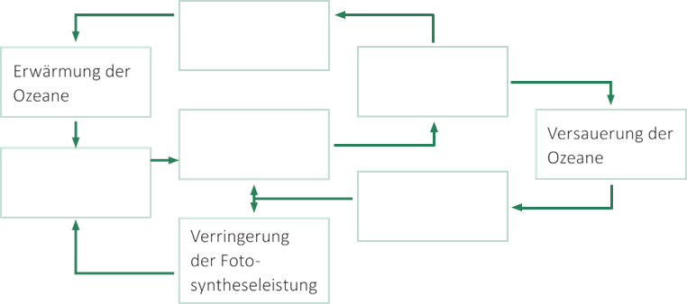
Absterben kalkbildender Lebewesen; Verminderte CO2-Aufnahmefähigkeit; Verstärkung des Treibhauseffekts; Erhöhte CO₂-Konzentration der Atmosphäre; Freisetzung von CO₂

